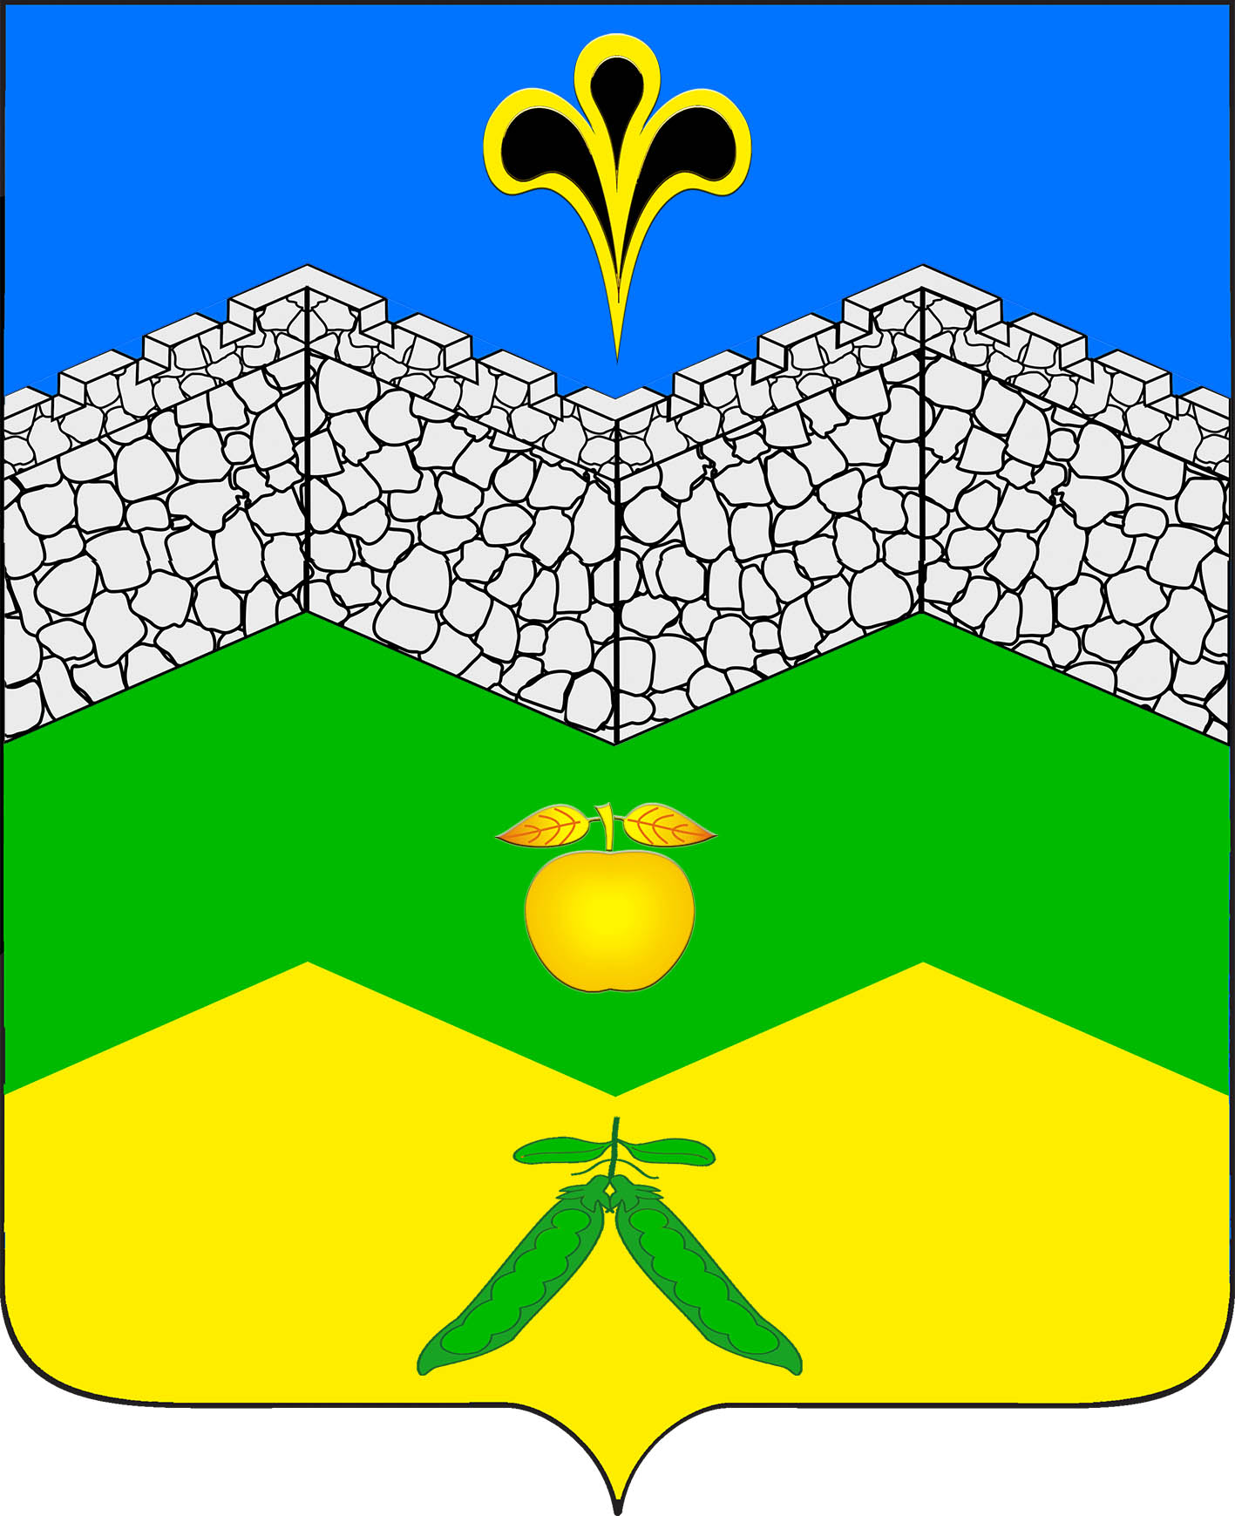
администрация адагумского сельского поселения крымского района
ПОСТАНОВЛЕНИЕ
от 23.12.2015 г. № 363
хутор Адагум

Об утверждении порядка проверки достоверности и полноты

сведений о доходах, об имуществе и обязательствах имущественного

характера, представляемых гражданами, претендующими на замещение должностей руководителей муниципальных учреждений, и лицами, замещающими данные должности

В соответствии с частью 7.1 стать 8 Федерального закона от 25 декабря 2008 года № 273-ФЗ «О противодействии коррупции», постановляю:
1.Утвердить Положение о порядке проверки достоверности и полноты сведений о доходах, об имуществе и обязательствах имущественного характера, представляемых гражданами, претендующими на замещение должностей руководителей муниципальных учреждений, и лицами, замещающими данные должности (приложение).
2.Настоящее постановление подлежит обнародованию.
4. Контроль за выполнением настоящего постановления возложить на заместителя главы Адагумского сельского поселения Крымского района Грицюта А.В..
5. Настоящее постановление вступает в силу со дня его обнародования.

Глава Адагумского сельского поселения
Крымского района П.Д.Багмут

Приложение
к постановлению администрации
Адагумского сельского поселения Крымского района
23.12.2015 г. № 363

Положение

о порядке проверки достоверности и полноты

сведений о доходах, об имуществе и обязательствах имущественного

характера, представляемых гражданами, претендующими на замещение должностей руководителей муниципальных учреждений, и лицами, замещающими данные должности

1. Настоящими Положением устанавливается порядок осуществления проверки достоверности и полноты сведений представленных гражданами, претендующими на замещение должностей руководителей муниципальных учреждений и лицами, замещающими эти должности, сведений о своих доходах, об имуществе и обязательствах имущественного характера, а также о доходах, об имуществе и обязательствах имущественного характера своих супруга (супруги) и несовершеннолетних детей (далее – проверка).
2. Проверка осуществляется по решению представителя нанимателя (работодателя) Адагумского сельского поселения Крымского района или лица, которому такие полномочия предоставлены представителем нанимателя (работодателя).
3. Проверку осуществляет уполномоченное структурное подразделение органа местного самоуправления Адагумского сельского поселения Крымского района.
4. Основанием для осуществления проверки является информация, представленная в письменном виде в установленном порядке:
а) правоохранительными органами, иными государственными органами, органами местного самоуправления и их должностными лицами;
б) кадровыми службами федеральных государственных органов по профилактике коррупционных и иных правонарушений;
в) постоянно действующими руководящими органами политических партий и зарегистрированных в соответствии с законодательством Российской Федерации иных общероссийских общественных объединений, не являющихся политическими партиями;
г) Общественной палатой Российской Федерации;
д) общероссийскими средствами массовой информации.
5. Информация анонимного характера не может служить основанием для проверки.
6. Проверка осуществляется в срок, не превышающий 60 дней со дня принятия решения о ее проведении. Срок проверки может быть продлен до 90 дней представителем нанимателя (работодателя) или лицом, которому такие полномочия предоставлены представителем нанимателя (работодателя).
7. При осуществлении проверки уполномоченное структурное подразделение вправе:
а) проводить беседу с гражданином, претендующим на замещение должности руководителя муниципального учреждения, а также с лицом, замещающим должность руководителя муниципального учреждения;
б) изучать представленные гражданином, претендующим на замещение должности руководителя муниципального учреждения, а также лицом, замещающим должность руководителя муниципального учреждения, сведения о доходах, об имуществе и обязательствах имущественного характера и дополнительные материалы;
в) получать от гражданина, претендующего на замещение должности руководителя муниципального учреждения, а также от лица, замещающего должность руководителя муниципального учреждения, пояснения по представленным им сведениям о доходах, об имуществе и обязательствах имущественного характера и материалам.
8. Представитель нанимателя (работодателя) администрации Адагумского сельского поселения Крымского района или лицо, которому такие полномочия предоставлены представителем нанимателя (работодателя), обеспечивает:
а) уведомление в письменной форме лица, замещающего должность руководителя муниципального учреждения, о начале в отношении его проверки - в течение 2 рабочих дней со дня принятия решения о начале проверки;
б) информирование лица, замещающего должность руководителя муниципального учреждения, в случае его обращения о том, какие представленные им сведения, указанные в пункте 1 настоящего Положения, подлежат проверке, - в течение 7 рабочих дней со дня обращения, а при наличии уважительной причины - в срок, согласованный с указанным лицом.
9. По окончании проверки представитель нанимателя (работодателя) или лицо, которому такие полномочия предоставлены, обязаны ознакомить лицо, замещающее должность руководителя муниципального учреждения, с результатами проверки.
10. Лицо, замещающее должность руководителя муниципального учреждения, вправе:
а) давать пояснения в письменной форме в ходе проверки, а также по результатам проверки;
б) представлять дополнительные материалы и давать по ним пояснения в письменной форме.
11. По результатам проверки представитель нанимателя (работодателя) или лицо, которому такие полномочия предоставлены представителем нанимателя (работодателя), принимают одно из следующих решений:
а) назначение гражданина, претендующего на замещение должности руководителя муниципального учреждения, на должность руководителя муниципального учреждения;
б) отказ гражданину, претендующему на замещение должности руководителя муниципального учреждения, в назначении на должность руководителя муниципального учреждения;
в) применение к лицу, замещающему должность руководителя муниципального учреждения, мер дисциплинарной ответственности.
12. При установлении в ходе проверки обстоятельств, свидетельствующих о наличии признаков преступления или административного правонарушения, материалы об этом представляются в соответствующие государственные органы.
13. Подлинники справок о доходах, об имуществе и обязательствах имущественного характера, а также материалы проверки, поступившие к представителю нанимателя (работодателя) администрации Адагумского сельского поселения Крымского района или лицу, которому такие полномочия предоставлены представителем нанимателя (работодателя), хранятся ими в соответствии с законодательством Российской Федерации об архивном деле.

Заместитель главы
Адагумского сельского поселения
Крымского район А.В.Грицюта

